Contrôle sûr du couple
B&R propose des servovariateurs avec fonction de sécurité Safely Limited Torque
Le servovariateur ACOPOS P3 de B&R présente désormais une fonction de sécurité Safely Limited Torque (SLT). B&R est un des premiers constructeurs à proposer cette fonction de sécurité certifiée. La fonction Safely Limited Torque permet une surveillance sûre du couple jusqu'à SIL 2 / PL d.

Le couple est limité à une valeur maximale prédéfinie via un système de mesure de courant intégré au servovariateur. L'exécution de la fonction de sécurité est décentralisée dans le variateur, ce qui assure un temps de détection d'erreur de seulement 8 ms. Combinée à d'autres fonctions de sécurité comme Safely Limited Speed ou Safe Direction, la fonction SLT permet une collaboration sûre entre l'homme et la machine. Pour un opérateur travaillant sur une machine, le risque de choc pouvant entraîner une blessure est ainsi minimisé.
Prévention sûre des surcharges mécaniques
La fonction SLT peut être aussi utilisée pour limiter les surcharges mécaniques. Elle agit alors comme une clé dynamométrique empêchant qu'une vis ou un écrou ne soit trop serré. il est ainsi possible de protéger des axes ou des freins contre d'éventuelles surcharges et de concevoir une mécanique moins coûteuse sans se préoccuper des pics de couple.

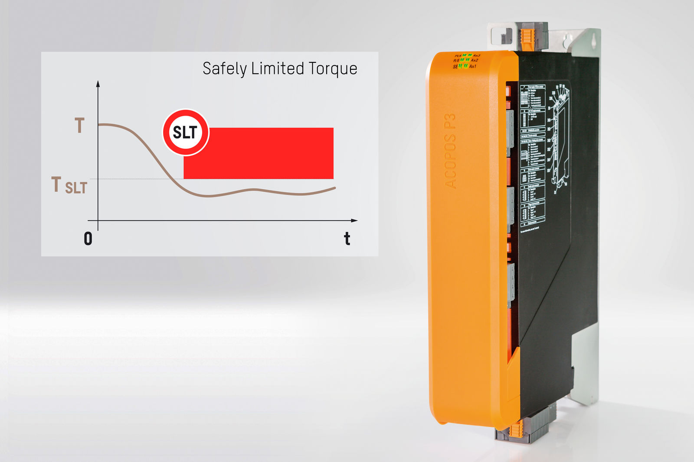
Le servovariateur ACOPOS P3 de B&R présente désormais une fonction de sécurité Safely Limited Torque (SLT).

A propos de B&R
B&R est une société d'automatismes innovante dont le siège social est basé en Autriche et qui dispose d'agences partout dans le monde. Le 6 juillet 2017, B&R est devenue une business unit du groupe ABB. Comptant parmi les leaders de l’automatisation industrielle, B&R allie technologies avancées et ingénierie de haut niveau pour fournir à ses clients, dans la quasi-totalité des industries, des solutions complètes pour l’automatisation de machines et de lignes, le contrôle de mouvements, la visualisation et la sécurité intégrée. En s’appuyant sur des standards de communication IoT Industriel comme OPC UA, POWERLINK et openSAFETY, et sur le puissant environnement de développement logiciel Automation Studio, B&R façonne l'avenir de l'ingénierie des automatismes. Forte de son leadership technologique, la société puise sa capacité d'innovation dans sa volonté de simplifier les processus et d'aller au-delà des attentes des clients.
Pour plus d'informations : www.br-automation.com

